RGB、YUV像素数据处理

YUV 420 大小： w*h*3/2 Y：w*h U：w*h/4 V：w*h/4

YUV 444 大小： w*h*3

YUV420P 大小：

1. 分离YUV420数据

for(int i=0;i<num;i++){

fread(pic,1,w*h*3/2,fp);

//Y

fwrite(pic,1,w*h,fp1);

//U

fwrite(pic+w*h,1,w*h/4,fp2);

//V

fwrite(pic+w*h*5/4,1,w*h/4,fp3);

}

1. 将YUV420P像素数据去掉颜色（变成灰度图）

如果想把 YUV 格式像素数据变成灰度图像，只需要将U、V分量设置成 128 即可。这是因为U、V是图像中的经过偏置处理的色度分量。色度分量在偏置处理前的取值范围是-128至127，这时候的无色对应的是“0”值。经过偏置后色度分量取值变成了0至255，因而此时的无色对应的就是128了。

1. 将YUV420P像素数据的亮度减半

Y 值变为之前的一半

1. 将YUV420P像素数据的周围加上边框

将边框范围内的数据，亮度设置为 255。

1. 计算两个YUV420P像素数据的PSNR

PSNR是最基本的视频质量评价方法。

mse_sum+=pow((pic1[j]-pic2[j]),2);

mse = mse_sum /(w*h);

psnr = 10*log10(255.0*255.0/mse);

对于 8bit 量化的像素数据来说，PSNR 的计算公式：

https://img-blog.csdn.net/20160117233527240

上述公式中mse的计算公式如下所示。

https://img-blog.csdn.net/20160117233543104

其中M，N分别为图像的宽高，xij和yij分别为两张图像的每一个像素值。PSNR通常用于质量评价，就是计算受损图像与原始图像之间的差别，以此来评价受损图像的质量。

PSNR取值通常情况下都在**20-50**的范围内，取值越高，代表两张图像越接近，反映出受损图像质量越好。

1. 分离RGB24 的R、G、B等元素

for(int j=0;j<w*h*3;j=j+3){

//R

fwrite(pic+j,1,1,fp1);

//G

fwrite(pic+j+1,1,1,fp2);

//B

fwrite(pic+j+2,1,1,fp3);

}

RGB24格式的每个像素的三个分量是连续存储的。一帧宽高分别为w、h的RGB24图像一共占用w*h*3 Byte的存储空间。RGB24格式规定首先存储第一个像素的R、G、B，然后存储第二个像素的R、G、B…以此类推。类似于YUV420P的存储方式称为Planar方式，而类似于RGB24的存储方式称为Packed方式。

1. 将RGB24格式像素数据封装为BMP图像

1)将RGB数据前面加上文件头。

2)将RGB数据中每个像素的“B”和“R”的位置互换。

BMP文件是由BITMAPFILEHEADER、BITMAPINFOHEADER、RGB像素数据共3个部分构成，它的结构如下图所示。

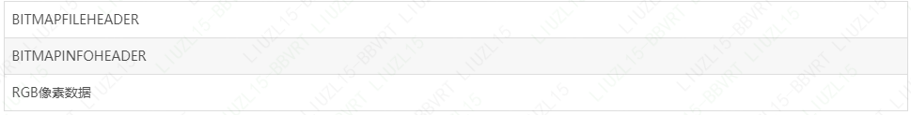

BMP采用的是小端（Little Endian）存储方式。这种存储方式中“RGB24”格式的像素的分量存储的先后顺序为B、G、R。由于RGB24格式存储的顺序是R、G、B，所以需要将“R”和“B”顺序作一个调换再进行存储。

BMP文件头

typedef struct tagBITMAPFILEHEADER

{

unsigned short int bfType; //位图文件的类型，必须为BM

unsigned long bfSize; //文件大小，以字节为单位

unsigned short int bfReserverd1; //位图文件保留字，必须为0

unsigned short int bfReserverd2; //位图文件保留字，必须为0

unsigned long bfbfOffBits; //位图文件头到数据的偏移量，以字节为单位

}BITMAPFILEHEADER;

typedef struct tagBITMAPINFOHEADER

{

long biSize; //该结构大小，字节为单位

long biWidth; //图形宽度以象素为单位

long biHeight; //图形高度以象素为单位

short int biPlanes; //目标设备的级别，必须为1

short int biBitcount; //颜色深度，每个象素所需要的位数

short int biCompression; //位图的压缩类型

long biSizeImage; //位图的大小，以字节为单位

long biXPelsPermeter; //位图水平分辨率，每米像素数

long biYPelsPermeter; //位图垂直分辨率，每米像素数

long biClrUsed; //位图实际使用的颜色表中的颜色数

long biClrImportant; //位图显示过程中重要的颜色数

}BITMAPINFOHEADER;

BMP采用的是小端（Little Endian）存储方式。这种存储方式中“RGB24”格式的像素的分量存储的先后顺序为B、G、R。由于RGB24格式存储的顺序是R、G、B，所以需要将“R”和“B”顺序作一个调换再进行存储。

1. 将RGB24格式像素数据转换为YUV420P格式像素数据

RGB到YUV的转换公式：

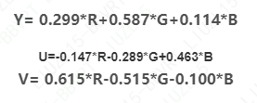

1、RGB24存储方式是Packed，YUV420P存储方式是Packed。

2、U，V在水平和垂直方向的取样数是Y的一半

for (int j = 0; j<h;j++){

ptrRGB = RgbBuf + w*j*3 ;

for (int i = 0;i<w;i++){

r = *(ptrRGB++);

g = *(ptrRGB++);

b = *(ptrRGB++);

y = (unsigned char)( ( 66 * r + 129 * g + 25 * b + 128) >> 8) + 16 ;

u = (unsigned char)( ( -38 * r - 74 * g + 112 * b + 128) >> 8) + 128 ;

v = (unsigned char)( ( 112 * r - 94 * g - 18 * b + 128) >> 8) + 128 ;

*(ptrY++) = clip_value(y,0,255);

if (j%2==0&&i%2 ==0){

*(ptrU++) =clip_value(u,0,255);

}

else{

if (i%2==0){

*(ptrV++) =clip_value(v,0,255);

}

}

}

}

PCM音频数据处理

16LE。“16”代表采样位数是16bit。由于1Byte=8bit，所以一个声道的一个采样值占用2Byte。“LE”代表Little Endian，代表2 Byte采样值的存储方式为高位存在高地址中。

1. 分离PCM16LE双声道音频采样数据的左声道和右声道

while(!feof(fp)){

fread(sample,1,4,fp);

//L

fwrite(sample,1,2,fp1);

//R

fwrite(sample+2,1,2,fp2);

}

CM16LE双声道数据中左声道和右声道的采样值是间隔存储的。每个采样值占用2Byte空间。

1. 将PCM16LE双声道音频采样数据中左声道的音量降一半

unsigned char *sample=(unsigned char *)malloc(4);

while(!feof(fp)){

short *samplenum=NULL;

fread(sample,1,4,fp);

samplenum=(short *)sample; //读取了4个字节，但是 short 是2个字节，强制类型转换了

*samplenum=*samplenum/2;

//L

fwrite(sample,1,2,fp1);

//R

fwrite(sample+2,1,2,fp1);

cnt++;

}

读出左声道的2 Byte的取样值之后，将其当成了C语言中的一个short类型的变量。将该数值除以2之后写回到了PCM文件中。

1. 将PCM16LE双声道音频采样数据的声音速度提高一倍

unsigned char *sample=(unsigned char *)malloc(4);

while(!feof(fp)){

fread(sample,1,4,fp);

if(cnt%2!=0){

//L

fwrite(sample,1,2,fp1);

//R

fwrite(sample+2,1,2,fp1);

}

cnt++;

}

只采样了每个声道奇数点的样值。处理完成后，原本22秒左右的音频变成了11秒左右。音频的播放速度提高了2倍，音频的音调也变高了很多。

1. 将PCM16LE双声道音频采样数据转换为PCM8音频采样数据

unsigned char *sample=(unsigned char *)malloc(4);

while(!feof(fp)){

short *samplenum16=NULL;

char samplenum8=0;

unsigned char samplenum8_u=0;

fread(sample,1,4,fp);

//(-32768-32767)

samplenum16=(short *)sample;

samplenum8=(*samplenum16)>>8;

//(0-255)

samplenum8_u=samplenum8+128;

//L

fwrite(&samplenum8_u,1,1,fp1);

samplenum16=(short *)(sample+2);

samplenum8=(*samplenum16)>>8;

samplenum8_u=samplenum8+128;

//R

fwrite(&samplenum8_u,1,1,fp1);

cnt++;

}

PCM16LE格式的采样数据的取值范围是-32768到32767，而PCM8格式的采样数据的取值范围是0到255。所以PCM16LE转换到PCM8需要经过两个步骤：第一步是将-32768到32767的16bit有符号数值转换为-128到127的8bit有符号数值，第二步是将-128到127的8bit有符号数值转换为0到255的8bit无符号数值。

1. 将从PCM16LE单声道音频采样数据中截取一部分数据

unsigned char *sample=(unsigned char *)malloc(2);

int cnt=0;

while(!feof(fp)){

fread(sample,1,2,fp);

if(cnt>start_num&&cnt<=(start_num+dur_num)){

fwrite(sample,1,2,fp1);

}

cnt++;

}

1. 将PCM16LE双声道音频采样数据转换为WAVE格式音频数据

WAVE格式音频（扩展名为“.wav”）是Windows系统中最常见的一种音频。该格式的实质就是在PCM文件的前面加了一个文件头。

typedef struct WAVE_HEADER{

char fccID[4];

unsigned long dwSize;

char fccType[4];

}WAVE_HEADER;

typedef struct WAVE_FMT{

char fccID[4];

unsigned long dwSize;

unsigned short wFormatTag;

unsigned short wChannels;

unsigned long dwSamplesPerSec;

unsigned long dwAvgBytesPerSec;

unsigned short wBlockAlign;

unsigned short uiBitsPerSample;

}WAVE_FMT;

typedef struct WAVE_DATA{

char fccID[4];

unsigned long dwSize;

}WAVE_DATA;

通过在PCM文件前面加一个WAVE文件头从而封装为WAVE格式音频。

//WAVE_HEADER

memcpy(pcmHEADER.fccID,"RIFF",strlen("RIFF"));

memcpy(pcmHEADER.fccType,"WAVE",strlen("WAVE"));

fseek(fpout,sizeof(WAVE_HEADER),1);

//WAVE_FMT

pcmFMT.dwSamplesPerSec=sample_rate;

pcmFMT.dwAvgBytesPerSec=pcmFMT.dwSamplesPerSec*sizeof(m_pcmData);

pcmFMT.uiBitsPerSample=bits;

memcpy(pcmFMT.fccID,"fmt ",strlen("fmt "));

pcmFMT.dwSize=16;

pcmFMT.wBlockAlign=2;

pcmFMT.wChannels=channels;

pcmFMT.wFormatTag=1;

fwrite(&pcmFMT,sizeof(WAVE_FMT),1,fpout);

//WAVE_DATA;

memcpy(pcmDATA.fccID,"data",strlen("data"));

pcmDATA.dwSize=0;

fseek(fpout,sizeof(WAVE_DATA),SEEK_CUR);

fread(&m_pcmData,sizeof(unsigned short),1,fp);

while(!feof(fp)){

pcmDATA.dwSize+=2;

fwrite(&m_pcmData,sizeof(unsigned short),1,fpout);

fread(&m_pcmData,sizeof(unsigned short),1,fp);

}

pcmHEADER.dwSize=44+pcmDATA.dwSize;

rewind(fpout);

fwrite(&pcmHEADER,sizeof(WAVE_HEADER),1,fpout);

fseek(fpout,sizeof(WAVE_FMT),SEEK_CUR);

fwrite(&pcmDATA,sizeof(WAVE_DATA),1,fpout);

WAVE文件是一种RIFF格式的文件。其基本块名称是“WAVE”，其中包含了两个子块“fmt”和“data”。从编程的角度简单说来就是由WAVE_HEADER、WAVE_FMT、WAVE_DATA、采样数据共4个部分组成。它的结构如下所示：

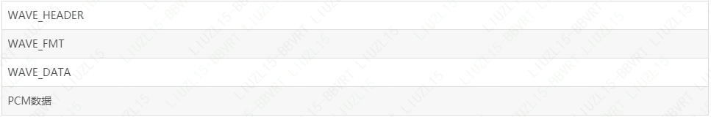

有一点需要注意：WAVE_HEADER和WAVE_DATA中包含了一个文件长度信息的dwSize字段，该字段的值必须在写入完音频采样数据之后才能获得。因此这两个结构体最后才写入WAVE文件中。

H.264视频码流解析

H.264原始码流（又称为“裸流”）是由一个一个的NALU组成的。他们的结构如下图所示：

https://img-blog.csdn.net/20160118001549018

其中每个NALU之间通过startcode（起始码）进行分隔，起始码分成两种：0x000001（3Byte）或者0x00000001（4Byte）。如果NALU对应的Slice为一帧的开始就用0x00000001，否则就用0x000001。

H.264码流解析的步骤就是**首先从码流中搜索0x000001和0x00000001，分离出NALU**；然后再分析NALU的各个字段。

typedef enum {

NALU_TYPE_SLICE = 1,

NALU_TYPE_DPA = 2,

NALU_TYPE_DPB = 3,

NALU_TYPE_DPC = 4,

NALU_TYPE_IDR = 5,

NALU_TYPE_SEI = 6,

NALU_TYPE_SPS = 7,

NALU_TYPE_PPS = 8,

NALU_TYPE_AUD = 9,

NALU_TYPE_EOSEQ = 10,

NALU_TYPE_EOSTREAM = 11,

NALU_TYPE_FILL = 12,

} NaluType;

typedef enum {

NALU_PRIORITY_DISPOSABLE = 0,

NALU_PRIRITY_LOW = 1,

NALU_PRIORITY_HIGH = 2,

NALU_PRIORITY_HIGHEST = 3

} NaluPriority;

typedef struct

{

int startcodeprefix_len;

//! 4 for parameter sets and first slice in picture, 3 for everything else (suggested)

unsigned len;

//! Length of the NAL unit (Excluding the start code, which does not belong to the NALU)

unsigned max_size; //! Nal Unit Buffer size

int forbidden_bit; //! should be always FALSE

int nal_reference_idc; //! NALU_PRIORITY_xxxx

int nal_unit_type; //! NALU_TYPE_xxxx

char *buf; //! contains the first byte followed by the EBSP

} NALU_t;

//寻找 NALU 的起始码

static int FindStartCode2 (unsigned char *Buf){

if(Buf[0]!=0 || Buf[1]!=0 || Buf[2] !=1) return 0; //0x000001?

else return 1;

}

static int FindStartCode3 (unsigned char *Buf){

if(Buf[0]!=0 || Buf[1]!=0 || Buf[2] !=0 || Buf[3] !=1) return 0;//0x00000001?

else return 1;

}

int GetAnnexbNALU (NALU_t *nalu){

int pos = 0;

int StartCodeFound, rewind;

unsigned char *Buf;

if ((Buf = (unsigned char*)calloc (nalu->max_size , sizeof(char))) == NULL)

printf ("GetAnnexbNALU: Could not allocate Buf memory\n");

nalu->startcodeprefix_len=3;

if (3 != fread (Buf, 1, 3, h264bitstream)){

free(Buf);

return 0;

}

info2 = FindStartCode2 (Buf);

if(info2 != 1) {

if(1 != fread(Buf+3, 1, 1, h264bitstream)){

free(Buf);

return 0;

}

info3 = FindStartCode3 (Buf);

if (info3 != 1){

free(Buf);

return -1;

}

else {

pos = 4;

nalu->startcodeprefix_len = 4;

}

}

else{

nalu->startcodeprefix_len = 3;

pos = 3;

}

StartCodeFound = 0;

info2 = 0;

info3 = 0;

while (!StartCodeFound){

if (feof (h264bitstream)){

nalu->len = (pos-1)-nalu->startcodeprefix_len;

memcpy (nalu->buf, &Buf[nalu->startcodeprefix_len], nalu->len);

nalu->forbidden_bit = nalu->buf[0] & 0x80; //1 bit

nalu->nal_reference_idc = nalu->buf[0] & 0x60; // 2 bit

nalu->nal_unit_type = (nalu->buf[0]) & 0x1f;// 5 bit

free(Buf);

return pos-1;

}

Buf[pos++] = fgetc (h264bitstream);

info3 = FindStartCode3(&Buf[pos-4]);

if(info3 != 1)

info2 = FindStartCode2(&Buf[pos-3]);

StartCodeFound = (info2 == 1 || info3 == 1);

}

// Here, we have found another start code (and read length of startcode bytes more than we should

// have. Hence, go back in the file

rewind = (info3 == 1)? -4 : -3;

if (0 != fseek (h264bitstream, rewind, SEEK_CUR)){

free(Buf);

printf("GetAnnexbNALU: Cannot fseek in the bit stream file");

}

// Here the Start code, the complete NALU, and the next start code is in the Buf.

// The size of Buf is pos, pos+rewind are the number of bytes excluding the next

// start code, and (pos+rewind)-startcodeprefix_len is the size of the NALU excluding the start code

nalu->len = (pos+rewind)-nalu->startcodeprefix_len;

memcpy (nalu->buf, &Buf[nalu->startcodeprefix_len], nalu->len);//

nalu->forbidden_bit = nalu->buf[0] & 0x80; //1 bit

nalu->nal_reference_idc = nalu->buf[0] & 0x60; // 2 bit

nalu->nal_unit_type = (nalu->buf[0]) & 0x1f;// 5 bit

free(Buf);

return (pos+rewind);

}

int simplest_h264_parser(char *url){

NALU_t *n;

int buffersize=100000;

//FILE *myout=fopen("output_log.txt","wb+");

FILE *myout=stdout;

h264bitstream=fopen(url, "rb+");

if (h264bitstream==NULL){

printf("Open file error\n");

return 0;

}

n = (NALU_t*)calloc (1, sizeof (NALU_t));

if (n == NULL){

printf("Alloc NALU Error\n");

return 0;

}

n->max_size=buffersize;

n->buf = (char*)calloc (buffersize, sizeof (char));

if (n->buf == NULL){

free (n);

printf ("AllocNALU: n->buf");

return 0;

}

int data_offset=0;

int nal_num=0;

printf("-----+-------- NALU Table ------+---------+\n");

printf(" NUM | POS | IDC | TYPE | LEN |\n");

printf("-----+---------+--------+-------+---------+\n");

while(!feof(h264bitstream))

{

int data_lenth;

data_lenth=GetAnnexbNALU(n);

char type_str[20]={0};

switch(n->nal_unit_type){

case NALU_TYPE_SLICE:sprintf(type_str,"SLICE");break;

case NALU_TYPE_DPA:sprintf(type_str,"DPA");break;

case NALU_TYPE_DPB:sprintf(type_str,"DPB");break;

case NALU_TYPE_DPC:sprintf(type_str,"DPC");break;

case NALU_TYPE_IDR:sprintf(type_str,"IDR");break;

case NALU_TYPE_SEI:sprintf(type_str,"SEI");break;

case NALU_TYPE_SPS:sprintf(type_str,"SPS");break;

case NALU_TYPE_PPS:sprintf(type_str,"PPS");break;

case NALU_TYPE_AUD:sprintf(type_str,"AUD");break;

case NALU_TYPE_EOSEQ:sprintf(type_str,"EOSEQ");break;

case NALU_TYPE_EOSTREAM:sprintf(type_str,"EOSTREAM");break;

case NALU_TYPE_FILL:sprintf(type_str,"FILL");break;

}

char idc_str[20]={0};

switch(n->nal_reference_idc>>5){

case NALU_PRIORITY_DISPOSABLE:sprintf(idc_str,"DISPOS");break;

case NALU_PRIRITY_LOW:sprintf(idc_str,"LOW");break;

case NALU_PRIORITY_HIGH:sprintf(idc_str,"HIGH");break;

case NALU_PRIORITY_HIGHEST:sprintf(idc_str,"HIGHEST");break;

}

fprintf(myout,"%5d| %8d| %7s| %6s| %8d|\n",nal_num,data_offset,idc_str,type_str,n->len);

data_offset=data_offset+data_lenth;

nal_num++;

}

//Free

if (n){

if (n->buf){

free(n->buf);

n->buf=NULL;

}

free (n);

}

return 0;

}

AAC音频码流解析

AAC原始码流（又称为“裸流”）是由一个一个的ADTS frame组成的。他们的结构如下图所示。

https://img-blog.csdn.net/20160118101611729

其中每个ADTS frame之间通过syncword（同步字）进行分隔。同步字为0xFFF（二进制“111111111111”）。AAC码流解析的步骤就是首先从码流中搜索0x0FFF，分离出ADTS frame；然后再分析ADTS frame的首部各个字段。

首部各个字段：（0~6 共7字节）

* 1. : AAC码流标识

2：

最高两位表示协议，有 Main、LC、SSR等

后6位的4倍表示采样率，如：44100HZ

3-5：size

6：暂不知

#include <stdio.h>

#include <stdlib.h>

#include <string.h>

int getADTSframe(unsigned char* buffer, int buf_size, unsigned char* data ,int* data_size){

int size = 0;

if(!buffer || !data || !data_size ){

return -1;

}

while(1){

if(buf_size < 7 ){

return -1;

}

//Sync words

if((buffer[0] == 0xff) && ((buffer[1] & 0xf0) == 0xf0) ){

size |= ((buffer[3] & 0x03) <<11); //high 2 bit

size |= buffer[4]<<3; //middle 8 bit

size |= ((buffer[5] & 0xe0)>>5); //low 3bit

break;

}

--buf_size;

++buffer;

}

if(buf_size < size){

return 1;

}

memcpy(data, buffer, size);

*data_size = size;

return 0;

}

int simplest_aac_parser(char *url)

{

int data_size = 0;

int size = 0;

int cnt=0;

int offset=0;

//FILE *myout=fopen("output_log.txt","wb+");

FILE *myout=stdout;

unsigned char *aacframe=(unsigned char *)malloc(1024*5);

unsigned char *aacbuffer=(unsigned char *)malloc(1024*1024);

FILE *ifile = fopen(url, "rb");

if(!ifile){

printf("Open file error");

return -1;

}

printf("-----+- ADTS Frame Table -+------+\n");

printf(" NUM | Profile | Frequency| Size |\n");

printf("-----+---------+----------+------+\n");

while(!feof(ifile)){

data_size = fread(aacbuffer+offset, 1, 1024*1024-offset, ifile);

unsigned char* input_data = aacbuffer;

while(1)

{

int ret=getADTSframe(input_data, data_size, aacframe, &size);

if(ret==-1){

break;

}else if(ret==1){

memcpy(aacbuffer,input_data,data_size);

offset=data_size;

break;

}

char profile_str[10]={0};

char frequence_str[10]={0};

unsigned char profile=aacframe[2]&0xC0;

profile=profile>>6;

switch(profile){

case 0: sprintf(profile_str,"Main");break;

case 1: sprintf(profile_str,"LC");break;

case 2: sprintf(profile_str,"SSR");break;

default:sprintf(profile_str,"unknown");break;

}

unsigned char sampling_frequency_index=aacframe[2]&0x3C;

sampling_frequency_index=sampling_frequency_index>>2;

switch(sampling_frequency_index){

case 0: sprintf(frequence_str,"96000Hz");break;

case 1: sprintf(frequence_str,"88200Hz");break;

case 2: sprintf(frequence_str,"64000Hz");break;

case 3: sprintf(frequence_str,"48000Hz");break;

case 4: sprintf(frequence_str,"44100Hz");break;

case 5: sprintf(frequence_str,"32000Hz");break;

case 6: sprintf(frequence_str,"24000Hz");break;

case 7: sprintf(frequence_str,"22050Hz");break;

case 8: sprintf(frequence_str,"16000Hz");break;

case 9: sprintf(frequence_str,"12000Hz");break;

case 10: sprintf(frequence_str,"11025Hz");break;

case 11: sprintf(frequence_str,"8000Hz");break;

default:sprintf(frequence_str,"unknown");break;

}

fprintf(myout,"%5d| %8s| %8s| %5d|\n",cnt,profile_str ,frequence_str,size);

data_size -= size;

input_data += size;

cnt++;

}

}

fclose(ifile);

free(aacbuffer);

free(aacframe);

return 0;

}

FLV封装格式解析

FLV封装格式是由一个FLV Header文件头和一个一个的Tag组成的。Tag中包含了音频数据以及视频数据。FLV的结构如下图所示。

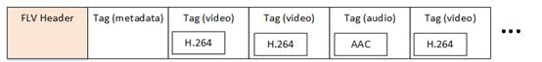

FlvHeader:

struct{

byte Signature[3];

byte Version;

byte Flags;

uint DataOffsets;

}FLV_HEADER;

TagHeader:

typedef struct{

byte TagType;

byte DataSize[3];

byte Timestamp[3];

uint Reserved;

}

TagType:

TAG_TYPE_AUDIO

TAG_TYPE_VIDEO

TAG_TYPE_SCRIPT

DataSize： DataSize[0]*65536+ DataSize[1]*256+ DataSize[2]

Timestamp[3]：Timestamp[0]*65536+ Timestamp[1]*256+ Timestamp[2]

数据首字节：

TagType：

TAG_TYPE_ADUIO:

0：声道

1：位数

2-3：采样率

4-7：协议格式

TAG_TYPE_VIDEO:

0-3位：

0： UNKNOWN

1： JPEG(currently unused)

2： Sorenson H.263

3： Screen video

4： On2 VP6

5： On2 VP6 with alpha channel

6： Screen video version 2

7： AVC

4-7位：

1：key frame

2：inter frame

3：disposable inter frame

4：generated keyframe

5：video info/command frame

other：UNKNOWN

UDP-RTP协议解析：

首先每7个MPEG-TS Packet打包为一个RTP，然后每个RTP再打包为一个UDP。其中打包RTP的方法就是在MPEG-TS数据前面加上RTP Header，而打包RTP的方法就是在RTP数据前面加上UDP Header。

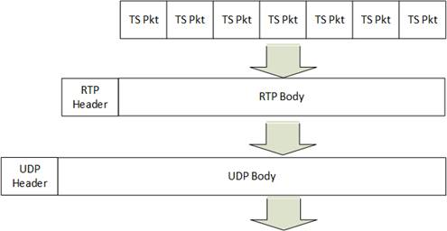

typedef struct RTP_FIXED_HEADER{

/* byte 0 */

unsigned char csrc_len:4; /* expect 0 */

unsigned char extension:1; /* expect 1 */

unsigned char padding:1; /* expect 0 */

unsigned char version:2; /* expect 2 */

/* byte 1 */

unsigned char payload:7;

unsigned char marker:1; /* expect 1 */

/* bytes 2, 3 */

unsigned short seq_no;

/* bytes 4-7 */

unsigned long timestamp;

/* bytes 8-11 */

unsigned long ssrc; /* stream number is used here. */

} RTP_FIXED_HEADER;

typedef struct MPEGTS_FIXED_HEADER {

unsigned sync_byte: 8;

unsigned transport_error_indicator: 1;

unsigned payload_unit_start_indicator: 1;

unsigned transport_priority: 1;

unsigned PID: 13;

unsigned scrambling_control: 2;

unsigned adaptation_field_exist: 2;

unsigned continuity_counter: 4;

} MPEGTS_FIXED_HEADER;

RTP:

payload:

0-18: "Audio"

31: "H.261"

32: "MPV"

33: "MP2T"

34: "H.263"

96: "H.264"

default:"other"

MPEGTS:

起始字节为 0x47

长度为 188

RTMP:

最简单的Flash流媒体系统由两部分组成：

客户端：

Flash Player

服务器端：

Flash Media Server(FMS)

Red5

libRTMP(RTMP流媒体客户端)

rtmpdump 是一个可以通过RTMP协议下载流媒体的工具.  
rtmpdump 通过给定的URL建立连接到指定的RTMP服务器. 这URL应该如下：  
  rtmp[t][e]://hostname[:port][/app[/playpath]]  
支持一般以及加密的RTMP会话

选项

网络参数

这些选项定义了如何连接到服务器

--rtmp -r url

连接到服务器的url

--host -n hostname

覆盖 RTMP URL的主机地址.

--port -c port

覆盖 RTMP URL的端口号.

--protocol -l number

覆盖 RTMP URL的协议.

0 = rtmp

1 = rtmpt

2 = rtmpe

3 = rtmpte

4 = rtmps

5 = rtmpts

--socks -S host:port

使用指定 SOCKS4 代理.

连接参数

这些选项定义了RTMP请求连接的数据包内容，如果不提供正确的值，服务器将拒绝连接尝试

--app -a app

连接到RTMP的应用名，覆盖RTMP URL中的app。有时rtmpdump URL 无法正确自动解析app名称。这时必须使用该选项。

--tcUrl -t url

目标流的URL。默认格式 rtmp[e]://host[:port]/app/playpath.

--pageUrl -p url

媒体嵌入网页的URL，默认情况下没有被发送的价值

--swfUrl -s url

该媒体swf播放器的URL. 默认情况下没有被发送的价值.

--flashVer -f version

swf播放器使用的Flash版本. 默认是"LNX 10,0,32,18".

--auth -u string

增加到connect的验证字符串，使用此选项将增加一个bool值TRUE，然后是指定的字符串，此选项仅用于一些特定的服务器，已经过时了，更一般情况，--conn选项应该被代替使用

--conn -C type:data

任意AMF数据追加到connect，类型说明，

B 布尔型

N 数字

S 字符串

O 对象

Z 空

对于布尔型必须是0或1作为FALSE或TRUE，

对于对象数据必须以0或1分别作为结束和开始的标制，子对象中数据项前加前缀类型N，并指定值名称，例如：

-C B:1 -C S:authMe -C O:1 -C NN:code:1.23 -C NS:flag:ok -C O:0

会话选项

这些选项在连接成功后生效

--playpath -y path

覆盖RTMP URL解析的playpath，rtmpdump有时不能正确解析，通过该选项明确

--playlist -Y

在play命令之前发生set_playlist命令。否则播放列表将会值包含playpath

--live -v

指定媒体是实时流。在实时流中没有恢复和搜索。

--subscribe -d stream

订阅的实时流名称。默认 playpath.

--realtime -R

实时下载时试图使用暂停和恢复命令("the BUFX hack")，服务器可以调到后面再使用恢复命令，恢复和搜索在实时流中还是可以实现的

--resume -e

恢复一个不完整的rtmp流下载

--skip -k num

恢复时寻找最后一个关键帧跳过的关键帧数。如果经常尝试恢复失败，这可能有用，默认0。

--start -A num

开始到流的秒数，实时流无效

--stop -B num

该流停止秒数

--buffer -b num

设置缓冲时间，单位毫秒. The default is 36000000.

--timeout -m num

num秒后没有收到任何数据会话超时，默认值120。

安全参数

这些选项处理额外的身份验证，来自服务器的请求

--token -T key

输入安全令牌响应，如果服务器需要使用安全令牌验证

--jtv -j JSON

JSON令牌用于传统Justin.tv服务器 ，调用NetStream.Authenticate.UsherToken

--swfhash -w hexstring

swf文件的SHA256 hash 数值. 如果服务器使用swf验证，该选项会被用到, 看下面 --swfVfy 选项. 该哈希值是32字节，并且必须以十六进制表示. 始终与 --swfsize 选项一起使用.

--swfsize -x num

解压后SWF文件大小. 服务器swf验证时可能需要此选项，看下面--swfVfy 选项.始终与 --swfhash 选项一起使用.

--swfVfy -W url

swf播放器的URL，此选项将替换所以三个--swfUrl, --swfhash, and --swfsize选项。使用此选项时，swf播放器将从指定URL检索，并自动计算哈希和大小。此外信息缓存在一个swfinfo文件在用户主目录，所以它在每次rtmpdump运行时，并不需要检索和重新计算。swfinfo记录URL，生成时间，修改SWF文件时间，它的大小，它的哈希，默认情况下，缓冲信息用于30天，然后重新检测。

--swfAge -X days

指定使用缓存的swf信息天数，然后重新检查，使用0为经常检查，如果检查显示swf具有相同的修改时间戳，它不会被再次检索

杂项

--flv -o output

指定输出文件名，如果这个名字是-或被省略，流写入到stdout

--hashes -#

显示流进度，一个哈希标记没1%进度，而不是字节计数器

--quiet -q

制止所以命令的输出

--verbose -V

详细输出.

--debug -z

debug输出等级，最详细可输出所有分组数据

--help -h

打印命令选项摘要

退出状态

0

程序成功运行

1

不可知错误

2

不完全转移，可能会得到进一步恢复

RTMP规范：

RTMP协议是一个互联网TCP/IP五层体系结构中应用层的协议。RTMP协议中基本的数据单元称为消息（Message）。当RTMP协议在互联网中传输数据的时候，消息会被拆分成更小的单元，称为消息块（Chunk）。

消息：

消息是RTMP协议中基本的数据单元。不同种类的消息包含不同的Message Type ID，代表不同的功能。RTMP协议中一共规定了十多种消息类型，分别发挥着不同的作用。例如，Message Type ID在1-7的消息用于协议控制，这些消息一般是RTMP协议自身管理要使用的消息，用户一般情况下无需操作其中的数据。Message Type ID为8，9的消息分别用于传输音频和视频数据。Message Type ID为15-20的消息用于发送AMF编码的命令，负责用户与服务器之间的交互，比如播放，暂停等等。消息首部（Message Header）有四部分组成：标志消息类型的Message Type ID，标志消息长度的Payload Length，标识时间戳的Timestamp，标识消息所属媒体流的Stream ID。消息的报文结构如图所示：

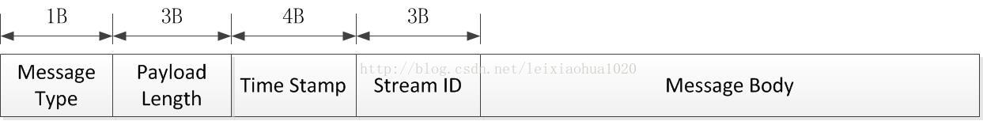

消息块

在网络上传输数据时，消息需要被拆分成较小的数据块，才适合在相应的网络环境上传输。RTMP协议中规定，消息在网络上传输时被拆分成消息块（Chunk）。消息块首部（Chunk Header）有三部分组成：用于标识本块的Chunk Basic Header，用于标识本块负载所属消息的Chunk Message Header，以及当时间戳溢出时才出现的Extended Timestamp。消息块的报文结构如图所示：

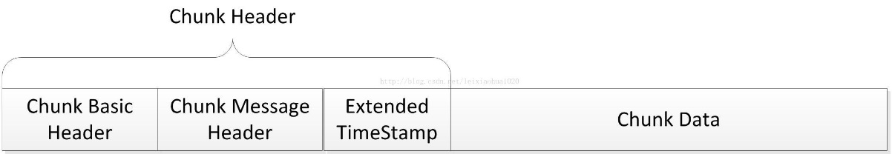

在消息被分割成几个消息块的过程中，消息负载部分（Message Body）被分割成大小固定的数据块（默认是128字节，最后一个数据块可以小于该固定长度），并在其首部加上消息块首部（Chunk Header），就组成了相应的消息块。

RTMP流媒体播放过程

RTMP协议规定，播放一个流媒体有两个前提步骤：

第一步，建立一个网络连接（NetConnection）；

第二步，建立一个网络流（NetStream）。

其中，网络连接代表服务器端应用程序和客户端之间基础的连通关系。网络流代表了发送多媒体数据的通道。服务器和客户端之间只能建立一个网络连接，但是基于该连接可以创建很多网络流。他们的关系如图所示：

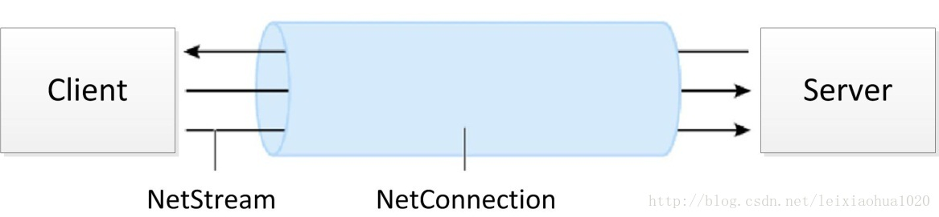

播放一个RTMP协议的流媒体需要经过以下几个步骤：握手，建立连接，建立流，播放。RTMP连接都是以握手作为开始的。建立连接阶段用于建立客户端与服务器之间的“网络连接”；建立流阶段用于建立客户端与服务器之间的“网络流”；播放阶段用于传输视音频数据。

握手（HandShake）

一个RTMP连接以握手开始，双方分别发送大小固定的三个数据块

a） 握手开始于客户端发送C0、C1块。服务器收到C0或C1后发送S0和S1。

b） 当客户端收齐S0和S1后，开始发送C2。当服务器收齐C0和C1后，开始发送S2。

c） 当客户端和服务器分别收到S2和C2后，握手完成。

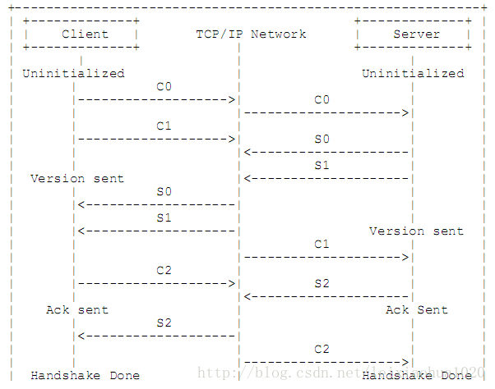

建立网络连接（NetConnection）

a) 客户端发送命令消息中的“连接”(connect)到服务器，请求与一个服务应用实例建立连接。

b) 服务器接收到连接命令消息后，发送确认窗口大小(Window Acknowledgement Size)协议消息到客户端，同时连接到连接命令中提到的应用程序。

c) 服务器发送设置带宽协议消息到客户端。

d) 客户端处理设置带宽协议消息后，发送确认窗口大小(Window Acknowledgement Size)协议消息到服务器端。

e) 服务器发送用户控制消息中的“流开始”(Stream Begin)消息到客户端。

f ) 服务器发送命令消息中的“结果”(_result)，通知客户端连接的状态。

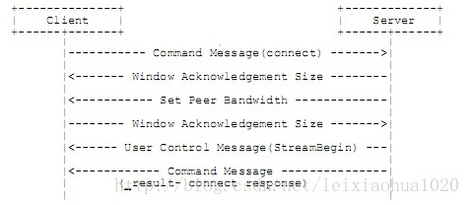

建立网络流（NetStream）

1. 客户端发送命令消息中的“创建流”（createStream）命令到服务器端。
2. 服务器端接收到“创建流”命令后，发送命令消息中的“结果”(_result)，通知客户端流的状态。

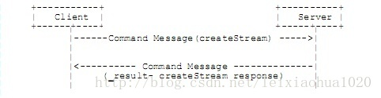

播放（Play）

1. 客户端发送命令消息中的“播放”（play）命令到服务器。
2. 接收到播放命令后，服务器发送设置块大小（ChunkSize）协议消息。
3. 服务器发送用户控制消息中的“streambegin”，告知客户端流ID。
4. 播放命令成功的话，服务器发送命令消息中的“响应状态” NetStream.Play.Start & NetStream.Play.reset，告知客户端“播放”命令执行成功。
5. 在此之后服务器发送客户端要播放的音频和视频数据。

